杨移正 的“错题重做”2025年01月06日
1、题库编号：2023222ZK3
(2024·杭州市高二期中)某眼动仪可以根据其微型线圈在磁场中随眼球运动时所产生的电流来追踪眼球的运动。若该眼动仪线圈面积为S，匝数为N，处于磁感应强度为B的匀强磁场中，线圈平面最初平行于磁场，经过时间t₁后线圈平面逆时针转动至与磁场夹角为θ处，则在这段时间内，线圈中产生的平均感应电动势的大小和感应电流的方向(从左往右看)为 ( )
A.$\frac{NBSsinθ}{t_{1}}$，逆时针 B.$\frac{NBScosθ}{t_{1}}$，逆时针
C.$\frac{NBSsinθ}{t_{1}}$，顺时针 D.$\frac{NBScosθ}{t_{1}}$，顺时针
2、题库编号：2023222ZK6
(2024·枣庄市高二期中)为了研究电磁刹车，某实验小组让一正方形金属导线框在光滑绝缘水平面内以v₀=2 m/s的初速度进入匀强磁场区域，如图所示。已知正方形金属导线框的总电阻为0.2 Ω、边长为1 m、质量为0.2 kg，匀强磁场的磁感应强度大小B=0.2 T，从线框进入磁场开始，下列说法正确的是 ( )
A.线框完全进入磁场时的速度大小v₁=1.0 m/s
B.在线框进入磁场的过程中，通过线框某横截面的电荷量为2 C
C.线框先做匀减速运动后做匀速运动
D.在线框进入磁场的过程中，线框中产生的焦耳热为0.4 J
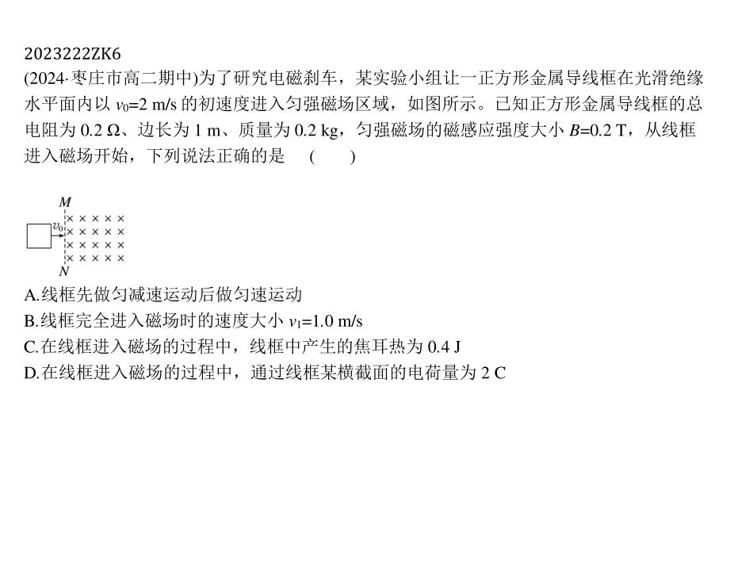
3、题库编号：2023222ZK8
(2024·长沙市雅礼教育集团高二期末)如图，小明做自感现象实验时，连接电路如图所示，其中L是自感系数较大、直流电阻不计的线圈，L₁、L₂是规格相同的灯泡，D是理想二极管。则 ( )
A.断开开关S，L₁逐渐变暗至熄灭，L₂一直不亮
B.闭合开关S，L₁都逐渐变亮，L₂一直不亮
C.闭合开关S，L₂逐渐变亮，然后亮度不变
D.断开开关S，L₁逐渐变暗至熄灭，L₂变亮后再与L₁同时熄灭
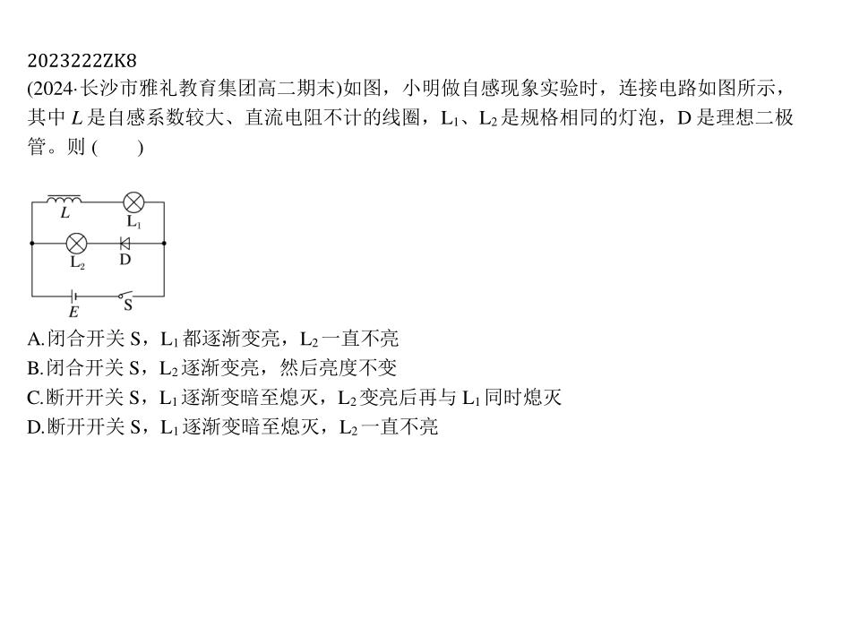
1、答案 A解析 经过时间t₁，面积为S的线圈平面逆时针转动至与磁场夹角为θ处，磁通量变化量为ΔΦ=BSsin θ，由法拉第电磁感应定律，线圈中产生的平均感应电动势的大小为E=N$\frac{ΔΦ}{Δt}$=$\frac{NBSsinθ}{t_{1}}$，由楞次定律可判断出感应电流方向为逆时针方向，故选A。
2、A析 由楞次定律及左手定则可知线框进入磁场后受向左的安培力作用，做减速运动，则有F=BIL=B$\frac{BLv}{R}$L=$\frac{B^{2}L^{2}v}{R}$=ma，则线框先做加速度减小的减速运动；全部进入后，无感应电流，则安培力为0，线框做匀速运动，故C错误；线框完全进入磁场时，根据电流的定义式有q=$\overline{I}$t=$\frac{\overline{E}}{R}$t=$\frac{ΔΦ}{R}$=$\frac{BL^{2}}{R}$=1 C，根据动量定理有-B$\overline{I}$Lt=mv₁-mv₀，解得v₁=1.0 m/s，故A正确，B错误；在线框进入磁场的过程中，根据功能关系有Q=$\frac{1}{2}$m${v_{0}}^{2}-\frac{1}{2}$m${v_{1}}^{2}$，解得线框中产生的焦耳热为Q=0.3 J，故D错误。
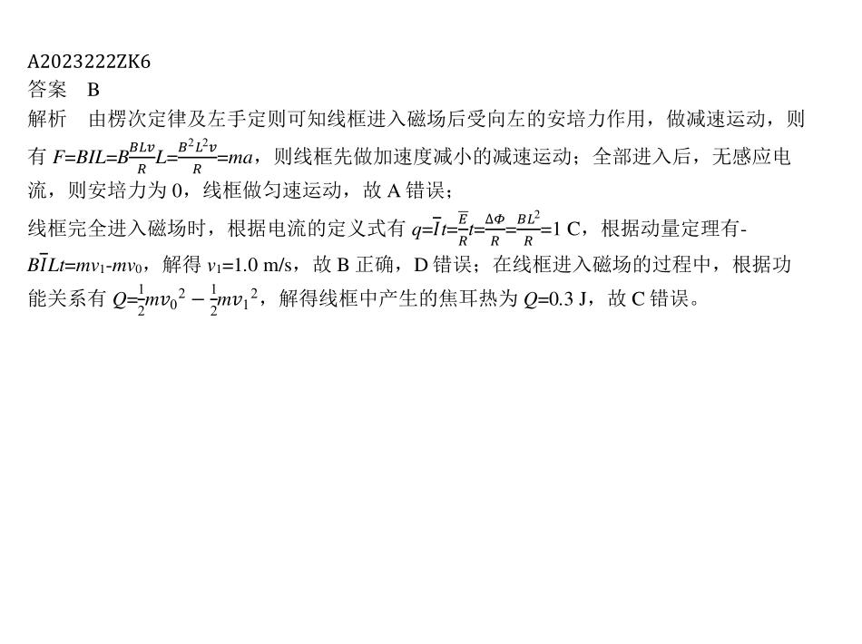
3、BD 闭合开关S，由于线圈L中自感电动势阻碍电流的增加，则L₁逐渐变亮，但是二极管处于反向截止状态，则L₂一直不亮，选项B正确，C错误；断开开关S，L中产生自感电动势阻碍电流的减小，且L中感应电流与原来电流同向，即L相当于电源，与L₁、二极管D以及L₂组成新的回路，则使得L₁逐渐变暗至熄灭，L₂变亮后再与L₁同时熄灭，选项D正确，A错误。
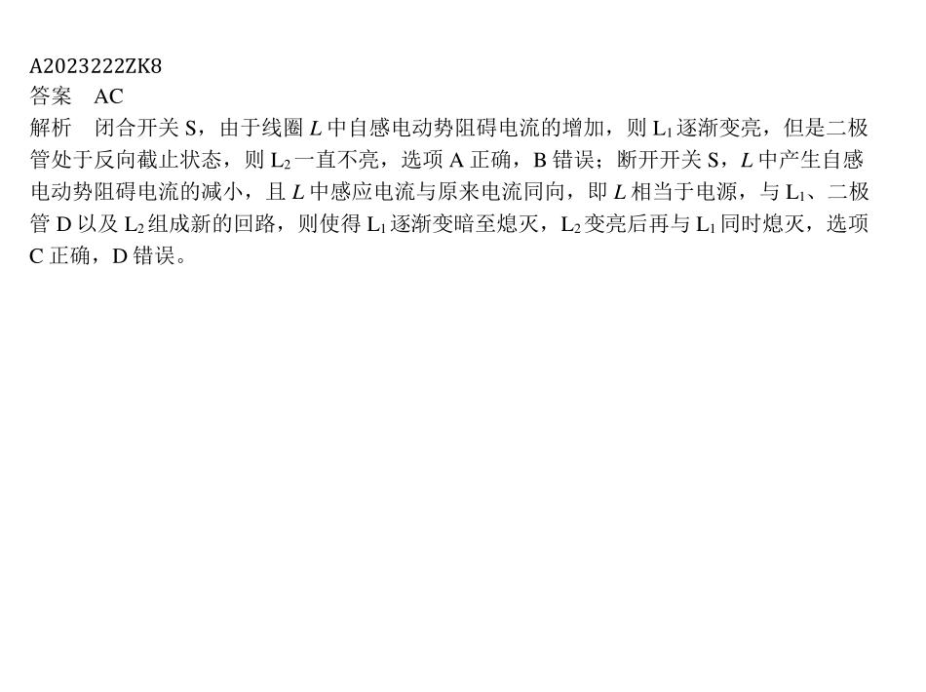

张钰梁 的“错题重做”2025年01月06日
1、题库编号：2023222ZK5
(2024·济南市高二期末)英国物理学家麦克斯韦认为，磁场变化时会在空间激发涡旋电场。如图甲所示，一个半径为R的绝缘细圆环水平放置，环内存在竖直向上的匀强磁场，环上套一电荷量为q的带正电小球。已知磁感应强度随时间变化图像如图乙所示。若小球在环上运动一周，则涡旋电场对小球的作用力所做功的大小是 ( )
A.0 B.$\frac{q(B_{2}-B_{1})R^{2}}{2t_{0}}$
C.$\frac{q(B_{2}-B_{1})πR^{2}}{t_{0}}$ D.$\frac{2q(B_{2}-B_{1})πR^{3}}{t_{0}}$
2、题库编号：2023222ZK9
(2024·枣庄市高二月考)如图甲所示，一矩形线圈abcd位于一变化的匀强磁场内，磁场方向垂直于线圈所在的平面向里，磁感应强度大小B随时间t的变化规律如图乙所示。用I表示线圈中的感应电流，取顺时针方向为正；用F表示bc边受到的安培力，取水平向右为正。则下列图像正确的是 ( )
3、题库编号：2023222ZK1
(2024·北海市高二期末)如图所示，我国高铁车厢上方的“受电弓”沿着高压(25 kV)接触线滑行，为电力机车提供稳定的电能。然而在有冻雨或者电线结冰等气象条件下，受电弓和接触线之间往往会接触不良，导致受电弓在高速滑行的过程中容易出现冲击和离线状态，甚至会跳出电火花。这些电火花产生的原因是 ( )
A.受电弓的断电瞬间的自感现象
B.受电弓的通电瞬间的自感现象
C.摩擦生热 D.电线上的静电放出
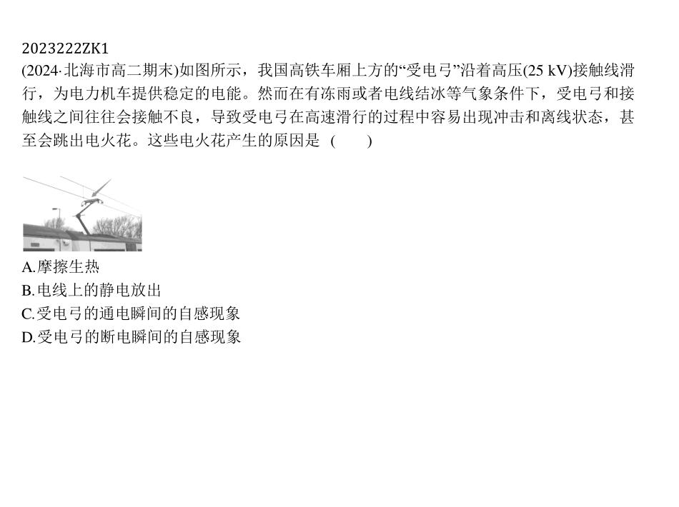
4、题库编号：2023222ZK2
(2024·温州市高二期末)下列四幅图涉及不同的物理知识，其中说法正确的是 ( )
A.图丁中磁体从内壁光滑闭合竖直铝管的上端静止释放，磁体做自由落体运动
B.图丙中磁电式电流表中铝框骨架若用质量相等的塑料框替代效果相同
C.图甲中转动蹄形磁体时，静止的铝框(可绕轴自由转动)会随磁体同向转动
D.图乙中蹄形磁体靠近自由转动的铜盘时，铜盘转速不变
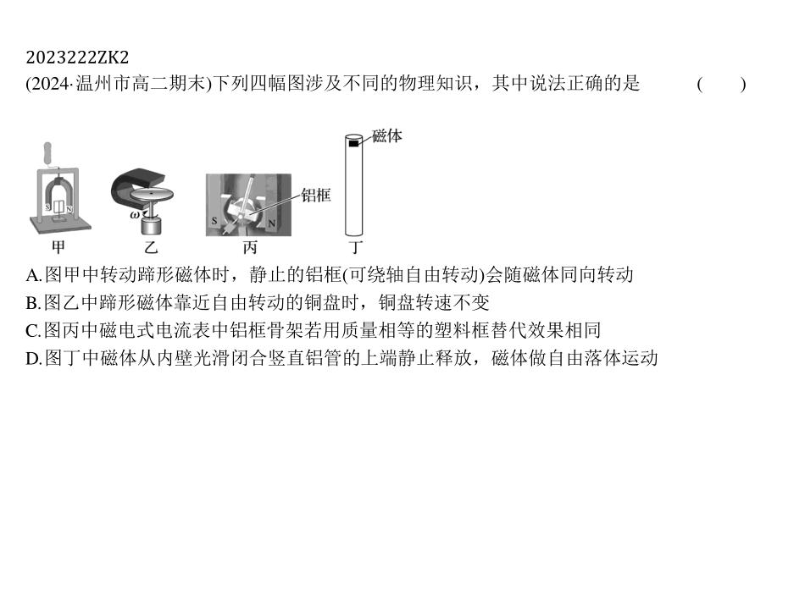
5、题库编号：2023222ZK3
(2024·杭州市高二期中)某眼动仪可以根据其微型线圈在磁场中随眼球运动时所产生的电流来追踪眼球的运动。若该眼动仪线圈面积为S，匝数为N，处于磁感应强度为B的匀强磁场中，线圈平面最初平行于磁场，经过时间t₁后线圈平面逆时针转动至与磁场夹角为θ处，则在这段时间内，线圈中产生的平均感应电动势的大小和感应电流的方向(从左往右看)为 ( )
A.$\frac{NBSsinθ}{t_{1}}$，逆时针 B.$\frac{NBScosθ}{t_{1}}$，逆时针
C.$\frac{NBSsinθ}{t_{1}}$，顺时针 D.$\frac{NBScosθ}{t_{1}}$，顺时针
6、题库编号：2023222ZK4
(2024·盐城市高二月考)如图所示，空间中存在竖直向下、磁感应强度为B的匀强磁场。边长为L的正方形线框abcd的总电阻为R。除ab边为硬质金属杆外，其他边均为不可伸长的轻质金属细线，并且cd边保持不动，杆ab的质量为m。将线框拉至水平后由静止释放，杆ab第一次摆到最低位置时的速率为v。重力加速度为g，忽略空气阻力。关于该过程，下列说法正确的是 ( )
A.杆ab中电流的大小、方向均保持不变
B.安培力对杆ab的冲量大小为$\frac{B^{2}L^{2}}{R}$
C.安培力对杆ab做的功为$\frac{1}{2}$mv²-mgL
D.a端电势始终低于b端电势
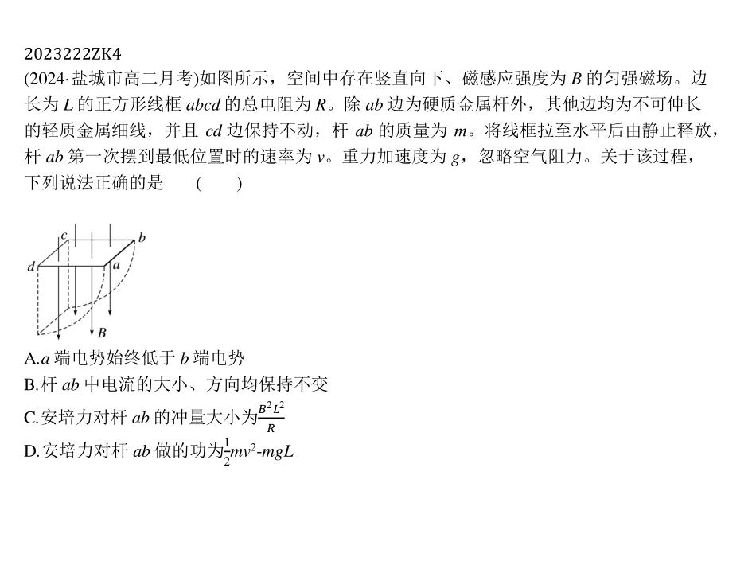
7、题库编号：2023222ZK6
(2024·枣庄市高二期中)为了研究电磁刹车，某实验小组让一正方形金属导线框在光滑绝缘水平面内以v₀=2 m/s的初速度进入匀强磁场区域，如图所示。已知正方形金属导线框的总电阻为0.2 Ω、边长为1 m、质量为0.2 kg，匀强磁场的磁感应强度大小B=0.2 T，从线框进入磁场开始，下列说法正确的是 ( )
A.在线框进入磁场的过程中，通过线框某横截面的电荷量为2 C
B.在线框进入磁场的过程中，线框中产生的焦耳热为0.4 J
C.线框先做匀减速运动后做匀速运动
D.线框完全进入磁场时的速度大小v₁=1.0 m/s
8、题库编号：2023222ZK7
(2024·洛阳市高二期末)如图所示，ab和cd是位于水平面内足够长的光滑平行金属轨道，轨道间距为L=0.2 m，ac之间连接一阻值R=3 Ω的电阻，其余电阻可忽略不计，空间有垂直导轨平面向下的匀强磁场，已知磁感应强度B随时间t的关系为B=kt，比例系数k=0.2 T/s，t=0时刻，金属杆紧靠在ac端，在外力作用下，由静止开始以恒定加速度a=1 m/s²向右滑动，则t=3 s时回路中电流大小为 ( )
A.0.06 A B.0.12 A
C.0.18 A D.0.24 A
9、题库编号：2023222ZK8
(2024·长沙市雅礼教育集团高二期末)如图，小明做自感现象实验时，连接电路如图所示，其中L是自感系数较大、直流电阻不计的线圈，L₁、L₂是规格相同的灯泡，D是理想二极管。则 ( )
A.断开开关S，L₁逐渐变暗至熄灭，L₂变亮后再与L₁同时熄灭
B.断开开关S，L₁逐渐变暗至熄灭，L₂一直不亮
C.闭合开关S，L₁都逐渐变亮，L₂一直不亮
D.闭合开关S，L₂逐渐变亮，然后亮度不变
1、答案 C解析 若小球在环上运动一周，可将圆环看成一导电回路，根据题图乙可得感应电动势为U=$\frac{ΔB}{Δt}$S=$\frac{(B_{2}-B_{1})πR^{2}}{t_{0}}$，小球在环上运动一周，则涡旋电场对小球的作用力所做功的大小为W=qU=$\frac{q(B_{2}-B_{1})πR^{2}}{t_{0}}$，故选C。
2、答案 BD解析 在0~0.5T时间内，向里的磁场减弱，根据楞次定律，可知感应电流为顺时针方向为正，根据法拉第电磁感应定律E₁=$\frac{ΔB_{1}}{Δt_{1}}$S，可知感应电动势E₁保持不变，因此回路中的电流保持i₁不变；在0.5T~T时间内，向里的磁场增强，根据楞次定律，可知感应电流为逆时针方向为负，根据法拉第电磁感应定律E₂=$\frac{ΔB_{2}}{Δt_{2}}$S，可知感应电动势E₂保持不变且大小为E₁的2倍，回路中的电流i₂保持不变，且大小为i₁的2倍，A错误，B正确；由左手定则可知，在0~0.5T时间内，bc边所受安培力水平向右为正，在0.5T~T时间内，bc边所受安培力水平向左为负；根据F=BiL可知，在0~0.5T时间内，bc边所受安培力逐渐减小；在0.5T~T时间内，bc边所受安培力逐渐增加，且在0.5T~T时间内安培力的最大值为在0~0.5T时间内最大值的4倍，故C错误，D正确。
3、B析 由于接触不良，会导致受电弓与车厢发生短暂分离，再次与车厢接触时，通电会产生瞬间的自感现象，从而产生电火花。故选B。
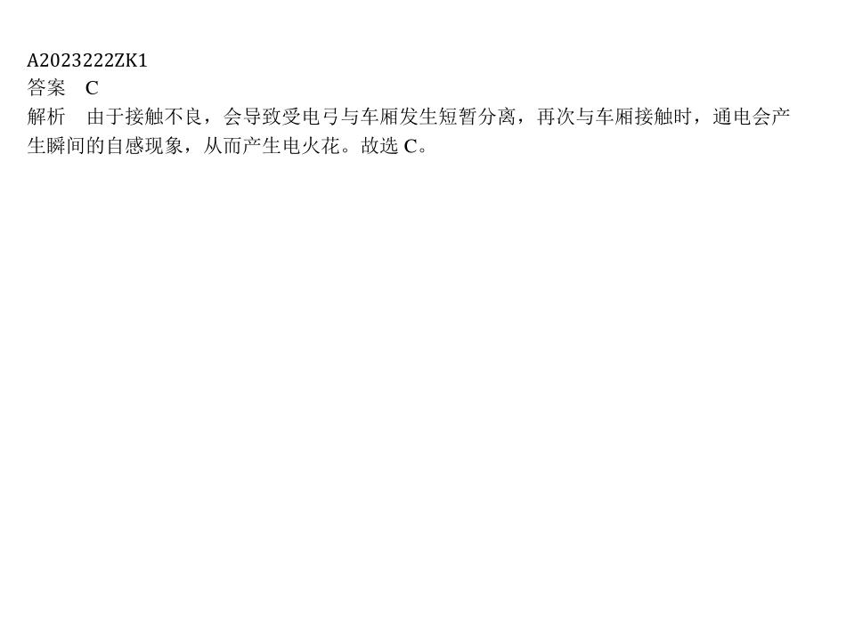
4、C析 根据电磁驱动原理，题图甲中当手摇动柄使得蹄形磁体转动，则铝框会同向转动，且比磁体转动得慢，故C正确；转动铜盘时，铜盘切割磁感线，从而产生感应电流，铜盘动能转化为电能，铜盘转速变小，D错误；磁电式仪表，把线圈绕在铝框骨架上，铝框中产生感应电流，使线框尽快停止摆动，起到电磁阻尼的作用，若用质量相等的塑料框则不会产生感应电流，因此不会产生阻碍效果，B错误；磁体在铝管中下落时，铝管产生涡流，对磁体产生向上的阻力，所以磁体不是做自由落体运动，A错误。
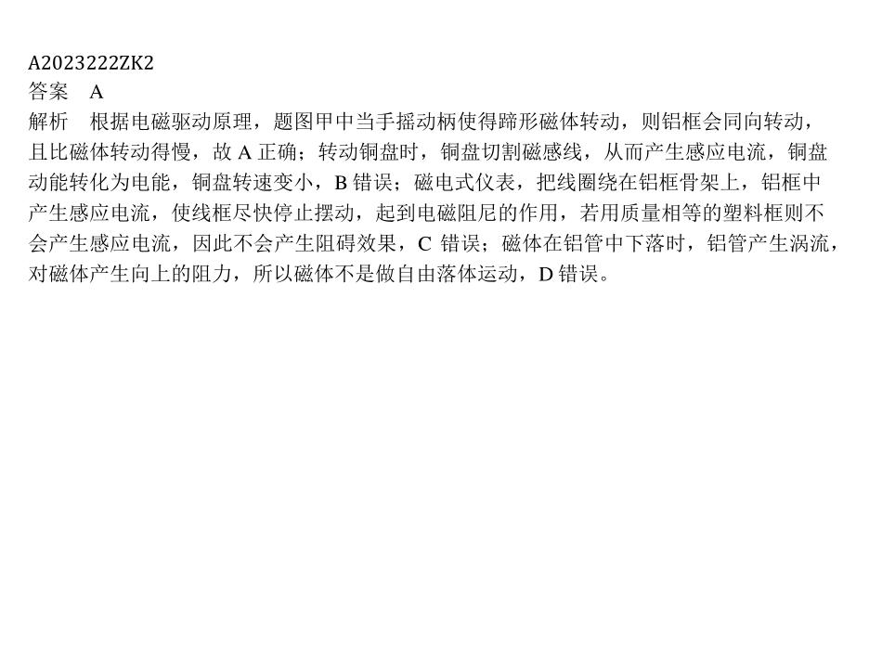
5、答案 A解析 经过时间t₁，面积为S的线圈平面逆时针转动至与磁场夹角为θ处，磁通量变化量为ΔΦ=BSsin θ，由法拉第电磁感应定律，线圈中产生的平均感应电动势的大小为E=N$\frac{ΔΦ}{Δt}$=$\frac{NBSsinθ}{t_{1}}$，由楞次定律可判断出感应电流方向为逆时针方向，故选A。
6、C析 根据题意，由右手定则可知，杆切割磁感线产生的感应电流方向为由b到a，则a端电势始终高于b端电势，故D错误；根据题意可知，杆运动过程中，垂直磁场方向的分速度大小发生变化，则感应电流大小变化，故A错误；安培力对杆的冲量大小为I=$\overline{F}$t=B$\overline{I}$Lt，又q=$\overline{I}$t，$\overline{I}$=$\frac{\overline{E}}{R}$，$\overline{E}$=$\frac{ΔΦ}{Δt}$，可得q=$\frac{BL^{2}}{R}$，则安培力对杆的冲量大小为I=$\frac{B^{2}L^{3}}{R}$，故B错误；根据题意，设安培力对杆做的功为W，由动能定理有mgL+W=$\frac{1}{2}$mv²，解得W=$\frac{1}{2}$mv²-mgL，故C正确。
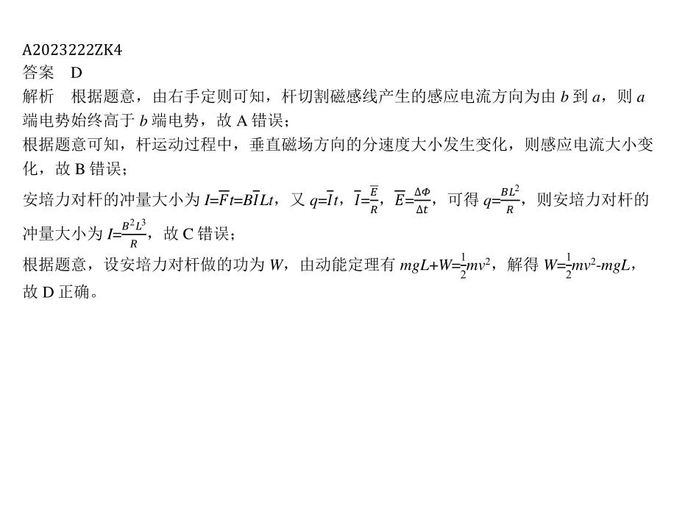
7、D析 由楞次定律及左手定则可知线框进入磁场后受向左的安培力作用，做减速运动，则有F=BIL=B$\frac{BLv}{R}$L=$\frac{B^{2}L^{2}v}{R}$=ma，则线框先做加速度减小的减速运动；全部进入后，无感应电流，则安培力为0，线框做匀速运动，故C错误；线框完全进入磁场时，根据电流的定义式有q=$\overline{I}$t=$\frac{\overline{E}}{R}$t=$\frac{ΔΦ}{R}$=$\frac{BL^{2}}{R}$=1 C，根据动量定理有-B$\overline{I}$Lt=mv₁-mv₀，解得v₁=1.0 m/s，故D正确，A错误；在线框进入磁场的过程中，根据功能关系有Q=$\frac{1}{2}$m${v_{0}}^{2}-\frac{1}{2}$m${v_{1}}^{2}$，解得线框中产生的焦耳热为Q=0.3 J，故B错误。
8、答案 C解析 t=3 s时磁感应强度为B_{t}=kt=0.6 T，金属杆的速度为v=at=3 m/s，在t=3 s时刻，金属杆与初始位置的距离为x=$\frac{1}{2}$at²=4.5 m，这时，杆与导轨构成的回路的面积为S=xL=0.9 m²，此时金属杆产生的感应电动势为E=S$\frac{ΔB}{Δt}$+B_{t}Lv=0.54 V，由闭合回路欧姆定律，有I=$\frac{E}{R}$=0.18 A，故选C。
9、AC 闭合开关S，由于线圈L中自感电动势阻碍电流的增加，则L₁逐渐变亮，但是二极管处于反向截止状态，则L₂一直不亮，选项C正确，D错误；断开开关S，L中产生自感电动势阻碍电流的减小，且L中感应电流与原来电流同向，即L相当于电源，与L₁、二极管D以及L₂组成新的回路，则使得L₁逐渐变暗至熄灭，L₂变亮后再与L₁同时熄灭，选项A正确，B错误。

朱佳琦 的“错题重做”2025年01月06日
1、题库编号：2023222ZK5
(2024·济南市高二期末)英国物理学家麦克斯韦认为，磁场变化时会在空间激发涡旋电场。如图甲所示，一个半径为R的绝缘细圆环水平放置，环内存在竖直向上的匀强磁场，环上套一电荷量为q的带正电小球。已知磁感应强度随时间变化图像如图乙所示。若小球在环上运动一周，则涡旋电场对小球的作用力所做功的大小是 ( )
A.0 B.$\frac{q(B_{2}-B_{1})R^{2}}{2t_{0}}$
C.$\frac{q(B_{2}-B_{1})πR^{2}}{t_{0}}$ D.$\frac{2q(B_{2}-B_{1})πR^{3}}{t_{0}}$
2、题库编号：2023222ZK3
(2024·杭州市高二期中)某眼动仪可以根据其微型线圈在磁场中随眼球运动时所产生的电流来追踪眼球的运动。若该眼动仪线圈面积为S，匝数为N，处于磁感应强度为B的匀强磁场中，线圈平面最初平行于磁场，经过时间t₁后线圈平面逆时针转动至与磁场夹角为θ处，则在这段时间内，线圈中产生的平均感应电动势的大小和感应电流的方向(从左往右看)为 ( )
A.$\frac{NBSsinθ}{t_{1}}$，逆时针 B.$\frac{NBScosθ}{t_{1}}$，逆时针
C.$\frac{NBSsinθ}{t_{1}}$，顺时针 D.$\frac{NBScosθ}{t_{1}}$，顺时针
1、答案 C解析 若小球在环上运动一周，可将圆环看成一导电回路，根据题图乙可得感应电动势为U=$\frac{ΔB}{Δt}$S=$\frac{(B_{2}-B_{1})πR^{2}}{t_{0}}$，小球在环上运动一周，则涡旋电场对小球的作用力所做功的大小为W=qU=$\frac{q(B_{2}-B_{1})πR^{2}}{t_{0}}$，故选C。
2、答案 A解析 经过时间t₁，面积为S的线圈平面逆时针转动至与磁场夹角为θ处，磁通量变化量为ΔΦ=BSsin θ，由法拉第电磁感应定律，线圈中产生的平均感应电动势的大小为E=N$\frac{ΔΦ}{Δt}$=$\frac{NBSsinθ}{t_{1}}$，由楞次定律可判断出感应电流方向为逆时针方向，故选A。

